Муниципальное бюджетное общеобразовательное учреждение Чердаклинская средняя общеобразовательная школа №1 имени доктора Л.М. Рошаля

Исследовательская работа на тему :

«Влияние вулканов на окружающую среду»

Исполнитель:

Ученица 10 «А» класса

Атнюкова Ангелина Валерьевна

Руководитель:

Учитель географии

Соколова Наталья Григорьевна

Ульяновск 2025

СОДЕРЖАНИЕ

Введение

Глава 1. теоретическая часть работы

1.1 что такое вулкан

1.2 классификация вулканов

1.3 процесс извержения вулканов и типы извержений

1.4 положительное влияние деятельности вулканов на человеческую жизнь

1.5 опасности связанныес извержением вулканов

1.6 методы обнаружения вулканизма и его предотвращения.

1.7 техника эвакуации во время извержения вулкана

1.8 распространение вулканов на Земле

1.9 извержения вулканов в современности

Глава 2 : практическая часть работы

Заключение

Список литературы

# **ВВЕДЕНИЕ**

Актуальность : листая новостные сводки , я наткнулась на заголовок с интересным содержанием. В статье говорилось о том, что зафиксирован новый случай активности вулкана Ключевая Сопка, который расположен на Камчатке. Я заинтересовалась данной темой и решила подробнее её изучить . Оказалось , по данным учёных, в настоящее время Земля переживает период повышенной сейсмической активности. Он начался в 1990-х годах и будет продолжаться до 2030 года. В это время сейсмологи ожидают увеличения таких процессов как вулканизм и землетрясения. Вулканы приносят в жизнь человека и окружающего мира много проблем, но меня привлекает и обратная сторона вопроса. Могут ли вулканы оказывать положительное влияние на этот мир ? На этот вопрос я хочу ответить в своём исследовании .

Объект **:** Вулканы и их влияние на окружающий мир .

Предмет**:** Влияние вулканов на жизнь человека .

Цель: Исследование положительного и отрицательного влияния деятельности вулканов на окружающую среду и жизнь человека .

Задачи:

1.Узнать, что такое вулканы

2.Узнать причины извержения вулкана.

3.Узнать опасности

4.Узнать методы обнаружения извержения вулкана

5.Узнать положительные стороны

6.Узнать, как решать проблему извержения вулканов

7.Сделать презентацию и написать проект

8.Провести анкетирование

Гипотеза :вулканы влияют на жизнь человека ,как отрицательно , так и положительно

Методы исследования:изучение и обобщение, анализ, классификация,

моделирование , анкетирование .

Практическая значимость: практическая значимость проекта о положительном влиянии вулканов заключается в том, что результаты исследования могут быть использованы на уроках окружающего мира и географии.

ГЛАВА 1 : ТЕОРЕТИЧЕСКАЯ ЧАСТЬ РАБОТЫ

# 1.1 Что такое вулканы ?

Вулкан представляет собой геологическую структуру, образующуюся над трещинами и каналами в земной коре. Через эти образования на поверхность выбрасываются расплавленные горные породы (лава), пепел, горячие газы, водяные пары и обломки пород. Вулкан также можно описать как отдельную коническую гору с кратером на вершине, через который в прошлом или настоящем происходили извержения различных веществ, являющихся продуктами вулканической активности. Чтобы понять природу появления вулканов, стоит детально изучить строение нашей планеты – Земли. Земля состоит из нескольких слоев, сформированных различными горными породами. Мы находимся на внешнем слое, который именуется земной корой. Кора состоит примерно из 20 крупных и мелких литосферных плит, известных как тектонические плиты. Тектонические плиты представляют собой подвижные элементы литосферы, которые перемещаются как относительно целостные блоки. В настоящее время более 90% поверхности Земли занимает 8 крупнейших литосферных плит. Это :

Австралийская плита;

Антарктическая плита;

Африканская плита;

Евразийская плита;

Индостанская плита;

Тихоокеанская плита;

Северо-Американская плита;

Южно-Американская плита.

Эти плиты словно плавают на поверхности вязкого, тягучего расплавленного вещества, называемого магмой. Магма представляет собой расплавленную горную породу, которая находится в недрах Земли. Она формируется под влиянием высоких температур и давлений и включает в себя растворённые газы, жидкости, летучие компоненты и твёрдые вещества.

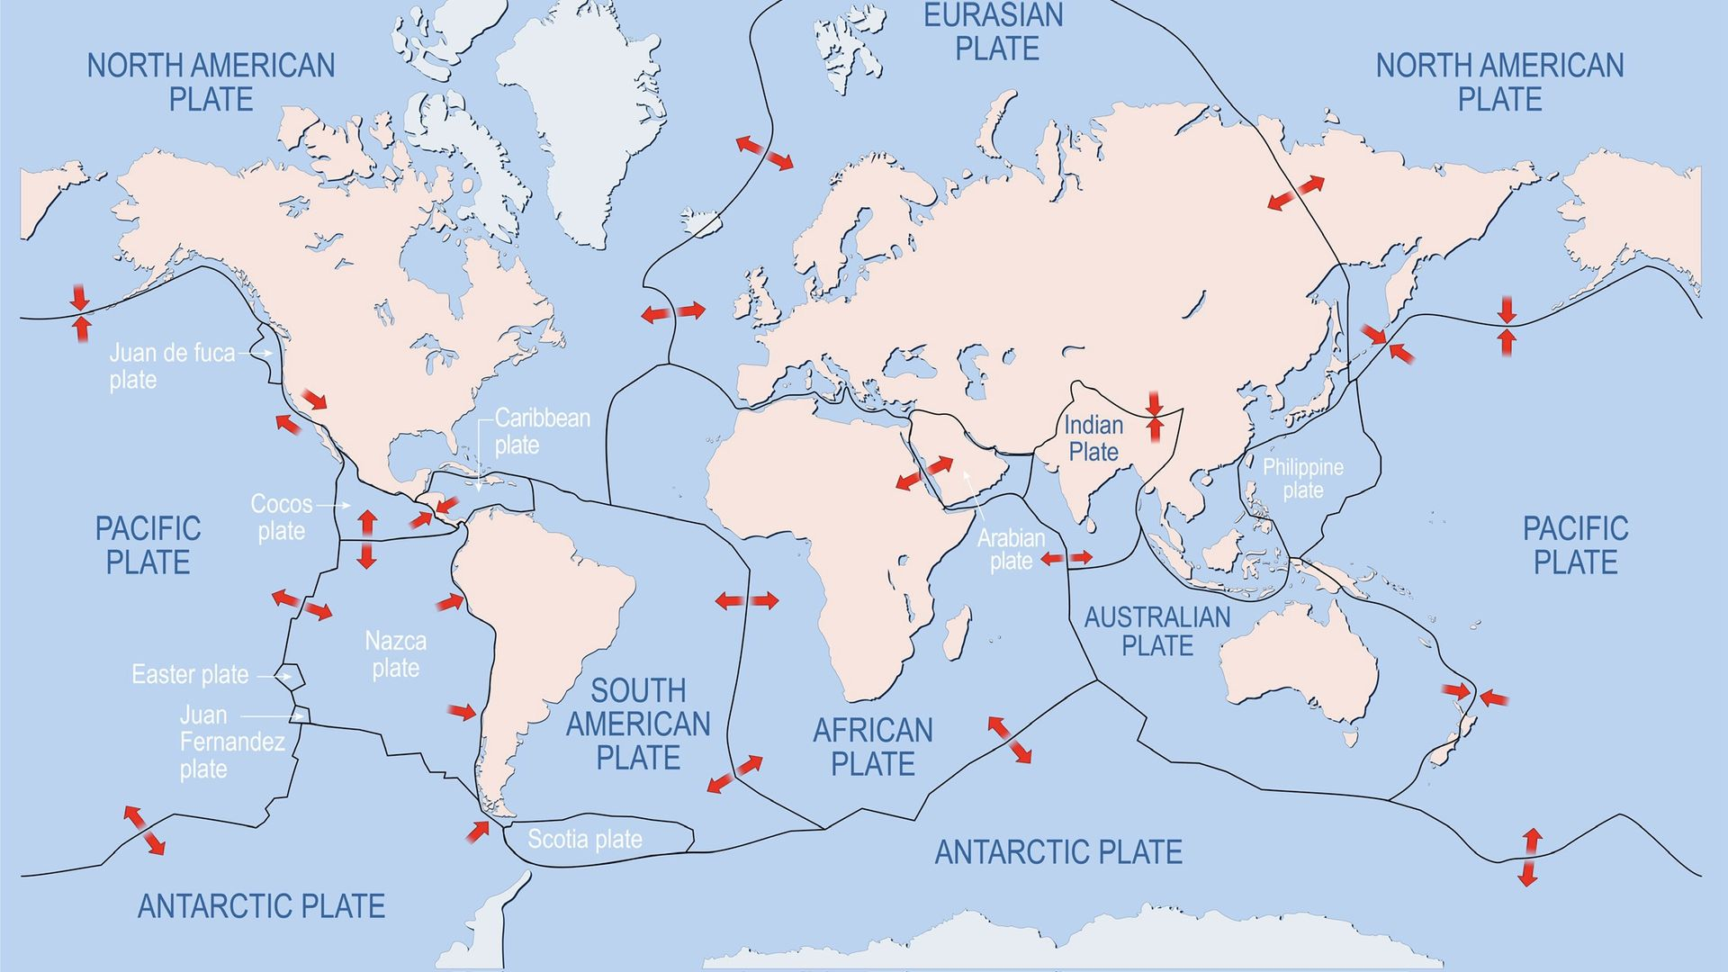 Рис.1 расположение тектонических плит на карте

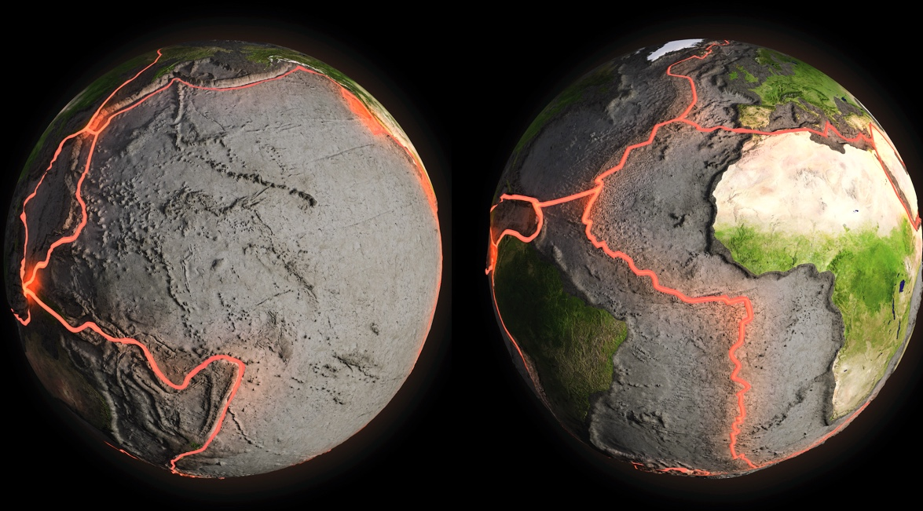Рис.2 расположение тектонических плит на модели Земли в 3D.

Плиты не просто плавают в магме, но и в это время движутся и сталкиваются. Выделяют различные типы движений тектонических плит: скользящие, дивергентное и конвергентное. Трение между тектоническими плитами является основной причиной большинства землетрясений на Земле, а также вулканической активности и формирования океанических впадин. Места, где тектонические плиты встречаются, называются разломами. На границах этих плит расположено большинство активных вулканов. Самая активная зона на планете, известная как Огненное кольцо, находится вдоль берегов Тихого океана. В этих районах можно встретить множество гор и островов, возникших на месте древних вулканов. Вулканы начали формироваться на Земле примерно 4 миллиарда лет назад, в период, когда планета только начинала своё становление. В настоящее время образование вулканов происходит довольно редко. Процесс формирования вулкана выглядит следующим образом: вещество, известное как мантия, перемещается, что приводит к образованию трещин. Магма поднимается к поверхности и формирует вулкан.

Теперь, когда мы разобрались с процессом появления вулканов, стоит обратить внимание на их строение. Вулкан состоит из кратера, жерла, очага магмы и лавы. Кратер представляет собой чашеобразное или воронкообразное углубление на вершине или склоне вулканического конуса, образовавшееся в результате вулканической активности. По диаметру кратеры могут варьироваться от нескольких метров до нескольких километров, а их глубина может достигать сотен метров. Кратеры различаются в зависимости от типа вулкана. Например, у конусовидных вулканов стенки, как правило, скалистые и обрывистые, в то время как у щитовых вулканов они могут быть отвесными или ступенчатыми.

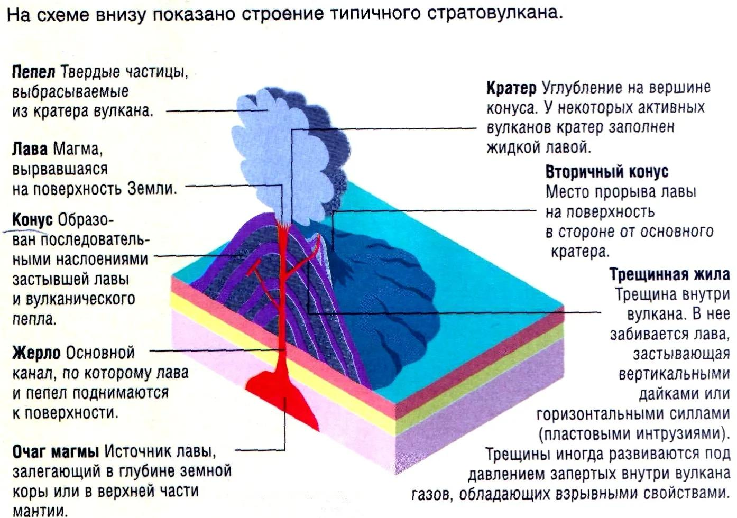 Рис.3 Как устроен вулкан

## 1.2. Классификация вулканов

Вулканы, соответствующие определённым критериям, классифицируются на группы. Они делятся по степени активности, форме, частоте извержений и типу строения.

По степени активности вулканы подразделяются на три категории: активные, спящие и неактивные (или потухшие). Активными считаются вулканы, извергавшиеся в последние 10 000 лет. Из этого определения следует понятие спящего вулкана. Активный вулкан может быть отнесён к спящим, если он не проявляет активности, но всё ещё способен к извержению. Неактивные или потухшие вулканы — это те, которые утратили свою активность и больше не могут извергаться. Период извержения вулкана может варьироваться от нескольких дней до нескольких лет.

Вулканы классифицируются по типу строения на две основные группы: центральные и линейные. Линейные вулканы, относящиеся к трещинному типу, имеют длинные подводящие каналы, связанные с глубокими разломами коры. Их отличительной чертой являются трещинные извержения, при которых базальтовая жидкая магма вытекает из трещин и, растекаясь в стороны, формирует обширные лавовые покровы. Вдоль трещин образуются пологие валы разбрызгивания, крупные шлаковые конусы и лавовые поля. Если магма содержит больше диоксида кремния, то формируются линейные экструзивные валы и массивы. В случае взрывных извержений могут возникать эксплозивные рвы, протянувшиеся на десятки километров. Вулканы центрального типа характеризуются наличием центрального подводящего канала, или жерла, которое соединяет магматический очаг с поверхностью. Жерло заканчивается расширением, образующим кратер, который поднимается по мере роста вулканической структуры. У таких вулканов могут быть побочные или паразитические кратеры, расположенные на склонах и связанные с кольцевыми или радиальными трещинами. В кратерах часто образуются озёра из жидкой лавы. Если магма обладает высокой вязкостью, формируются купола выжимания, которые могут закупоривать жерло, подобно «пробке», что приводит к мощным взрывным извержениям с разрушением лавовой «пробки». Важно отметить, что форма вулкана центрального типа зависит от характеристик магмы, её состава и консистенции. Например, базальтовые магмы формируют вулканы щитовидной группы.

Вулканы классифицируются на группы в зависимости от частоты извержений. Существует две основные категории: моногенные и полимерные вулканы. Моногенные вулканы извергались лишь один раз и после этого либо потухли, либо находятся в спящем состоянии. Полимерные вулканы, напротив, извергались многократно. Теперь рассмотрим последний критерий – форму. Вулканы подразделяются на щитовидные, шлаковые, купольные, стратовулканы и сложные вулканы.

Щитовидные вулканы, или щитовые вулканы, формируются в результате многократных извержений жидкой лавы. Эта форма характерна для вулканов, извергающих базальтовую лаву с низкой вязкостью, которая долгое время вытекает как из центрального кратера, так и из боковых отверстий. Лава равномерно распределяется на значительные расстояния, и в результате образуется широкий «щит» с пологими склонами. Ярким примером такого вулкана является Мауна-Лоа на Гавайях, где лава стекает прямо в океан. Высота этого вулкана от подножия на дне океана составляет около десяти километров, при этом его подводное основание имеет длину 120 км и ширину 50 км.

Шлаковые конусы. Во время извержения таких вулканов крупные куски пористых шлаков накапливаются вокруг кратера, образуя слои в форме конуса, в то время как мелкие фрагменты создают пологие склоны у подножия. С каждым новым извержением вулкан становится всё выше. Это наиболее распространённый тип вулканов на суше, и их высота обычно не превышает нескольких сотен метров. Часто шлаковые конусы образуются как побочные конусы крупных вулканов или выступают в качестве отдельных центров эруптивной активности при трещинных извержениях. Например, несколько групп шлаковых конусов возникли в результате последних извержений вулкана Плоский Толбачик на Камчатке в 1975-76 и в 2012-2013 годах.

Стратовулканы, также известные как «слоистые вулканы», периодически извергают вязкую и густую лаву, которая быстро застывает, а также пирокластические материалы — смесь горячих газов, пепла и раскалённых камней. В результате этих извержений на конусе вулкана, который имеет острые и вогнутые склоны, образуются чередующиеся слои. Лава таких вулканов также вытекает из трещин, застывая на склонах в виде ребристых коридоров, которые поддерживают структуру вулкана. Примеры таких вулканов включают Этну, Везувий и Фудзияму.

Купольные вулканы возникают, когда вязкая гранитная магма, поднимаясь из недр вулкана, не может стечь по склонам и застывает на вершине, формируя купол. Эта магма закупоривает жерло вулкана, подобно пробке, которую со временем выбивают накопившиеся под куполом газы. В настоящее время такой купол образуется над кратером вулкана Сент-Хеленс на северо-западе США, который возник в результате извержения в 1980 году. Вулканы можно классифицировать по месту их расположения: наземные подводные и внеземные.

1.3 Процесс извержения вулканов и типы извержений.

Вулканизм включает в себя совокупность процессов и явлений, связанных с формированием и перемещением магмы в недрах Земли, а также с её извержением на поверхность суши и морское дно. Извержение вулкана — это процесс, при котором вулкан выбрасывает на поверхность Земли раскалённые обломки, пепел и магму, которая, выходя на поверхность, превращается в лаву. Продолжительность извержений может варьироваться от нескольких часов до нескольких месяцев и даже лет . Извержения вулканов являются геологическими катастрофами, способными вызвать введение режима чрезвычайной ситуации. Наиболее частыми причинами спровоцировавшими извержение вулкана являются :

1. Подъём свежего мантийного вещества.
2. Многократный подъём порций расплавов базальтов.
3. Накопления магмы в недрах Земли,
4. Движение тектонических плит и наличие мантийных горячих точек
5. Землетрясение
6. Проникновение воды
7. Лавовая пробка

Само извержение вулкана происходит поэтапно . Всего есть три этап: подготовительный , активный и завершающий .

Подготовительный этап. Внутри магматической камеры наблюдается высокая температура, превышающая 1000 °С. На поверхности вулкана возникают трещины, а сейсмическая активность усиливается. В этот период можно увидеть пар, поднимающийся из вулкана — это следствие испарения воды при контакте с раскалённой магмой.

Активный. Когда давление в магматической камере продолжает увеличиваться, в какой-то момент происходит взрыв — извержение. В результате взрывной волны из вулкана выбрасываются его богатства, включая водяной пар, вулканические газы и пепел. Одновременно с этим, благодаря мощному толчку, открываются каналы, и магма начинает подниматься вверх. Когда она достигает поверхности, можно наблюдать её красное или оранжевое свечение. Выбрасываясь, раскалённая магма остывает и превращается в лаву. В результате взрыва стенки вулкана разрушаются, и обломки кальдеры могут разлетаться на сотни метров.

Заключительный этап. На данной стадии магматическая камера опустошается, а тонкие стенки каналов разрушаются, что приводит к образованию или увеличению кратера или кальдеры вулкана.

Разобравшись в том как происходят извержении, вулкана можно классифицировать их по отдельным классам . Выделяют всего три больших группы видов извержения вулканов, это: эффузивно-эксплозивные эффузивное , эксплозивное и экструзивное.

Эффузивное извержение представляет собой спокойное вытекание лавы из вулкана, в результате чего формируются обширные лавовые поля или покровы. Это явление происходит, когда газы, содержащиеся в магме, выделяются без резких всплесков, и лава плавно вытекает на поверхность, создавая лавовые потоки. Например, извержение вулкана Толбачик, расположенного на полуострове Камчатка в России.

Типы эффузивных извержений вулканов:

1. Исландский (трещинный) тип извержений отличается тем, что магма поднимается к поверхности через узкие и длинные трещины. Газы выходят через уже образовавшиеся трещины, что практически исключает вероятность взрывов. После выделения газов начинается извержение лавы, которая распространяется на значительные расстояния и образует очень плоский конус.
2. Гавайский тип вулканической активности характеризуется спокойным извержением базальтовой лавы, которое происходит преимущественно из широкого и мелкого кратера с блюдцеобразной формой, после выброса газов. Иногда можно увидеть лавовые фонтаны и небольшие взрывы. Обычно лава формирует крупные куполообразные образования, известные как щитовые вулканы.

Эксплозивное извержение представляет собой мощное взрывное извержение вулкана, которое происходит из-за быстрого высвобождения газов, мгновенного кипения магмы и её разрушения под действием расширяющихся газовых пузырьков. Это происходит, когда в магме присутствует большое количество летучих веществ, которые образуют крупные газовые «карманы» за счет слияния пузырьков. Эти карманы способны создавать мощные газовые струи, выбрасывающие сгустки расплавленной лавы на высоту до нескольких сотен метров. Примером такого явления является извержение вулкана Безымянный в 1956 году на Камчатском полуострове в России. Типы эксплозивных извержений :

1. Стромболианский тип извержений характеризуется более вязкой основной лавой, которая выбрасывается из жерла с различной силой, создавая относительно короткие, но более мощные лавовые потоки.
2. Плинианский тип. Этот тип вулканов характеризуется извержением продуктов кислого состава, хотя также могут встречаться андезитовые и базальтовые извержения.
3. Пелейский тип характеризуется образованием массивных раскалённых лавин и огненных облаков, а также образованием экструзивных куполов из высоковязкой лавы.

Экструзивное извержение вулкана отличается медленным подъемом вязкой и низкотемпературной магмы, которая не растекается, а выдавливается из подводящего канала. Этот процесс обычно связан с заполнением жерл и кратеров вулкана кислыми, вязкими лавами, а также трещин на его склонах. Раскаленные слои магмы поднимают остывающие массы снизу и выталкивают их на поверхность, где они мгновенно застывают. В результате образуются лавовые жилы, купола и валы, заполняющие кратеры и кальдеры вулканов. Экструзивные извержения являются характерной особенностью вулкана Шивелуч, расположенного на полуострове Камчатка в России. Типы экструзивных извержений :

1. Мерапийский тип. На примере вулкана Мерапи, находящийся на острове Ява в Индонезии, он отличается выбросами горячих газопылевых облаков и образованием горячих грязе-каменных потоков, которые называются лахарами.
2. Пелейский тип. Это название происходит от вулкана Мон-Пеле, расположенного на острове Мартиника в Карибском море. Лава этого типа обладает высокой вязкостью и застывает прямо в жерле вулкана, формируя плотную пробку. Новые порции магмы, поднимаясь из кратера, выталкивают эту пробку, создавая монолитный обелиск.

Классификация, разработанная американским учёным Г. Макдоналдом в 1975 году, отличается большей детализацией и практической применимостью. Она принимает во внимание физическое состояние магмы, характер взрывов, лавовых потоков, основные выбросы и морфологию вулканических образований. В этой классификации выделяется 10 типов извержений.

## 1.4 Положительное влияние деятельности вулканов на человеческую жизнь. 1. Атмосферное охлаждение. Газообразная сера, выбрасываемая во время вулканических извержений, взаимодействует с атмосферной влагой, образуя очень мелкие капли. Эти капли могут оставаться в атмосфере на протяжении многих лет, способствуя охлаждению тропосферного слоя.

## 2. Формирование новых земель. Во время вулканических извержений происходит выброс лавы. Когда лава попадает в океан, она быстро застывает, создавая новые участки земли, такие как острова или полуострова. Примеры таких образований – острова Пасхи и остров Святой Елены.

3. Природное удобрение. Вулканические материалы, смешанные с почвой, обогащают её важными питательными веществами, что делает её более пригодной для сельского хозяйства и выращивания культур. Например, цеолит улучшает структуру грунта, увеличивая его легкость, рыхлость, пористость и воздухопроницаемость, а также помогает удерживать влагу и микроэлементы, отдавая их растениям по мере необходимости.

4. Геотермальная энергия. Вулканы являются источником геотермальной энергии. Если магма находится достаточно близко к поверхности земли, это можно использовать для генерации электрической энергии. В районах, где магма расположена близко к поверхности, такие участки можно обнаружить вокруг вулканов, что способствует увеличению использования возобновляемых источников энергии.

5. Инфильтрация. Во время извержения вулкана вибрации делают почву в окрестностях более рыхлой, что способствует улучшению инфильтрации, так как вода может легче проникать в такую почву.

6. Источник сырья. В результате вулканической активности образуются такие полезные ископаемые, как сера, медь, золото и даже алмазы. Вулканические отложения также используются в качестве строительных материалов.

7. Безопасная среда обитания для некоторых видов животных. Одним из положительных последствий вулканической активности является то, что после извержения вулкана вытекающая лава остывает и образует твердые скалы, создавая крутые и опасные склоны. Животные, обитающие в горных районах, строят свои гнезда и селятся высоко на этих склонах, что делает их недоступными для многих хищников и опасными для людей.

8. Приобретение строительных материалов. Вулканические отложения служат источником строительных материалов: базальт, гранит и афанит могут быть использованы для производства щебня.

1.5 Опасности связанные с извержением вулканов.

1. Лава. Разные типы изливающейся лавы могут представлять собой различную степень опасности. Лава может быть как гладкой и вязкой, так и блочной и твердой. Обычно потоки лавы следуют за рельефом местности, спускаясь в низины и долины, а также стекают вниз по склонам вулкана. Они способны затопить дороги, сельскохозяйственные угодья и другие объекты частной собственности. Лава может разрушать дома, автомобили и жизни людей, находящихся на её пути. Хотя потоки лавы представляют опасность, они движутся медленно, что дает возможность людям среагировать и эвакуироваться из близлежащих районов. Люди могут уменьшить риск, избегая переезда в низины или депрессивные зоны вокруг вулкана.

2. Селевые потоки, наводнения, и лавины. Когда пирокластические материалы смешиваются с водой из близлежащих ручьев или рек, это может привести к образованию быстро движущихся селевых потоков. Эти потоки называются лахарами. Если лахар содержит крупные элементы, такие как каменные блоки и деревья, его называют вулканическим селевым потоком. Лахары могут возникать непосредственно из потока пирокластического материала, который попадает в реку, или формироваться после основного извержения. Последние известны как вторичные лахары и возникают, когда дождь увлажняет пепел и обломки, уже находящиеся на поверхности, и они слипаются, скатываясь по рельефу. Чем быстрее и плотнее движется лахар, тем выше риск разрушения всего, что встречается на его пути, что делает его более опасным по сравнению с медленными или менее концентрированными лахарами. Лавины и селевые потоки могут повредить здания, диких животных и автомобили, и в случае их появления в зоне бедствия выбраться будет крайне сложно. Лахары способны засыпать объекты, смывать их и сбивать с ног своей силой. Когда селевые потоки и лахары попадают в реки или ручьи, это может привести к затоплению водоемов, что, в свою очередь, вызывает выход воды за пределы русла и наводнения. Кроме того, вулканические материалы могут загрязнять воду, делая ее непригодной для питья.

Обломки, выбрасываемые вулканом, накапливаются по бокам склона с каждым извержением, делая его все более крутым. В конечном итоге склон становится настолько крутым, что обваливается, вызывая лавину. Эти лавины способны переносить материалы и мусор на значительные расстояния за короткие промежутки времени. Это затрудняет создание системы предупреждения, так как обвал может произойти в любой момент. Лавина уничтожает все на своем пути, включая личные вещи, дома, сооружения, транспортные средства и даже дикую природу. Если воздействие лавины не приводит к немедленному уничтожению человека или объекта, ущерб может быть причинен в результате длительного контакта с материалами.

3. Вулканические газы Массированные взрывоопасные извержения вулканов выбрасывают в стратосферу водяной пар, углекислый газ, диоксид серы, хлористый водород, фтористый водород и пепел на высоту от 16 до 32 километров над земной поверхностью. Наиболее серьезные последствия этих выбросов связаны с превращением диоксида серы в серную кислоту, которая быстро конденсируется в стратосфере, образуя мелкодисперсные сульфатные аэрозоли. Достаточно выбросов из двух различных извержений, чтобы оценить их потенциальное влияние на климат. Аэрозоли увеличивают альбедо Земли — отражение солнечного излучения обратно в космос — что приводит к охлаждению нижних слоев атмосферы или тропосферы. В то же время они поглощают тепло, излучаемое Землей, что приводит к нагреву стратосферы. Несколько извержений за последнее столетие привели к снижению средней температуры на поверхности Земли на 0,5 градуса по Фаренгейту на срок от одного до трех лет; выбросы диоксида серы из извержения Уайнапутина, вероятно, стали причиной голода в России в 1601-1603 годах.

4. Кислотный дождь. Сульфатные аэрозоли запускают сложные химические реакции на своих поверхностях, что приводит к изменениям в химических соединениях хлора и азота в стратосфере. Этот процесс, в сочетании с увеличением уровня хлора в стратосфере из-за загрязнения хлорфторуглеродами, способствует образованию монооксида хлора, который разрушает озоновый слой. По мере роста и объединения аэрозолей они оседают в верхних слоях тропосферы, где становятся ядрами для формирования перистых облаков и еще больше влияют на радиационный баланс Земли. Большая часть хлористого водорода и фтористого водорода растворяется в каплях воды облаков, образующихся в результате извержений, и быстро выпадает на землю в виде кислотных дождей. Вулканический пепел также быстро оседает из стратосферы; большая его часть удаляется в течение нескольких дней или недель. Наконец, взрывные извержения вулканов выделяют углекислый газ, который является значительным источником углерода для биогеохимических циклов.

Выбросы газов из вулканов являются естественным источником кислотных дождей. Каждый год вулканическая активность выбрасывает от 130 до 230 тераграммов углекислого газа. Извержения вулканов могут выбрасывать аэрозоли в атмосферу Земли, и значительные выбросы способны вызывать визуальные эффекты, такие как необычно яркие закаты, а также влиять на глобальный климат, в основном вызывая его охлаждение. Кроме того, извержения вулканов обогащают почву питательными веществами в процессе выветривания вулканических пород, создавая благоприятные условия для роста растений и различных сельскохозяйственных культур. Также извержения могут приводить к образованию новых островов, когда магма охлаждается и затвердевает при контакте с водой.

5 . Землетрясения, связанные с вулканизмом. Вулканическая активность может вызывать землетрясения, которые, в свою очередь, способны приводить к изменениям в рельефе или разрушению зданий, жилых домов, автомобилей и других объектов. Существует два основных типа таких землетрясений: вулкано-тектонические и землетрясения длительного периода. Вулкано-тектонические землетрясения происходят из-за изменений напряжения в горных породах, вызванных поступлением или извлечением магмы. Они представляют собой опасность, так как могут приводить к образованию трещин в земле или обрушению склонов, разрушая все на своем пути. Долговременные землетрясения, возникающие при внезапном проникновении магмы в окружающие породы, обычно рассматриваются как предвестники возможного извержения.

6. Влияние на климат . К примеру, после извержения Йеллоустоуна 640 тысяч лет назад пепел, выброшенный в атмосферу, затенил солнечный свет, что вызвало понижение температуры на поверхности Земли на несколько градусов и оказало заметное воздействие на климат.

7.Экологическая катастрофа. Например, после извержения вулкана Тамбора в 1815 году в радиусе 500 километров от эпицентра несколько дней не было видно солнечного света. На протяжении трёх лет Земля находилась под слоем пыли и пепла, который отражал часть солнечных лучей и способствовал снижению температуры на планете.

1.6 Методы обнаружения вулканизма и его предотвращения.

Сейсмические наблюдения осуществляются с помощью сейсмографов, размещенных вблизи вулканических зон, для отслеживания увеличенной сейсмичности во время вулканических событий, особенно для выявления длительных гармонических толчков, которые указывают на движение магмы по вулканическим каналам. Мониторинг деформации поверхности включает применение геодезических методов, таких как нивелирование, наклон, измерение деформации, углов и расстояний с использованием тензометров, тахеометров и EDM. Также проводятся наблюдения с помощью GNSS и InSAR. Деформация поверхности свидетельствует о подъеме магмы: увеличение ее поступления приводит к образованию выпуклостей на поверхности вулканического центра. Контроль за выбросами газов осуществляется с помощью различных устройств, включая портативные ультрафиолетовые спектрометры (COSPEC, которые сейчас заменены на miniDOAS), способные анализировать наличие вулканических газов, таких как диоксид серы, а также с использованием инфракрасной спектроскопии (FTIR). Увеличение выбросов газов и изменения в их составе могут указывать на возможное извержение вулкана. Температурные изменения отслеживаются с помощью термометров и наблюдений за тепловыми характеристиками вулканических озер и жерл, что может свидетельствовать о предстоящей активности. Спутники активно используются для мониторинга вулканов, так как они позволяют эффективно контролировать обширные территории. Они способны измерять распространение пепельных облаков, как это было в случае извержения Эйяфьядлайекюдль в 2010 году, а также фиксировать выбросы SO2. Системы InSAR и тепловизионные технологии позволяют осуществлять мониторинг больших, малонаселенных районов, где обслуживание наземных приборов было бы слишком затратным.

Другие геофизические методы, такие как электрические, гравитационные и магнитные исследования, включают мониторинг колебаний и резких изменений удельного сопротивления, а также гравитационных и магнитных аномалий, которые могут указывать на наличие разломов и подъем магмы, вызванный вулканической активностью. Стратиграфический анализ включает изучение отложений тефры и лавы, а также их датировку для определения характеристик вулканических извержений, предполагаемых циклов интенсивной активности и масштабов извержений.

Композиционный анализ продемонстрировал высокую эффективность в классификации вулканов по их типам, включая исследование происхождения магмы и сопоставление вулканов с мантийным шлейфом определенной горячей точки. Также были изучены глубины плавления мантийного шлейфа и история вторичной субдуцированной коры. Современные методы отбора проб в реальном времени позволили провести сравнение отложений тефры с различными вулканами и их происхождением, а также углубить понимание формирования и эволюции магматических резервуаров.

Некоторые из вышеупомянутых методов, в сочетании с моделированием, оказались эффективными и успешными в прогнозировании определённых извержений. Например, эвакуация территории вокруг вулкана Пинатубо в 1991 году, вероятно, спасла 20 000 жизней. В краткосрочных прогнозах обычно используются сейсмические данные или данные многократного мониторинга, в то время как долгосрочные прогнозы основываются на изучении предыдущей истории вулканической активности в данном регионе. Однако вулканологическое прогнозирование охватывает не только предсказание времени начала следующего извержения, но и может учитывать размер будущего извержения, а также его развитие после начала.

1.7 Техника эвакуации во время извержения вулкана.

Извержение вулкана происходит в результате различных химических процессов, происходящих в недрах горы. Эти процессы со временем достигают критической точки, что приводит к мощному взрыву и выбросу веществ на поверхность. Перед извержением из вулкана обычно выделяются разнообразные удушающие газы и пары, а также выбрасываются пепел и обломки горных пород. Пепел и камни могут напоминать град и образовывать слой на земле толщиной в несколько сантиметров. Спустя некоторое время после этого происходит мощный взрыв, и из вулкана начинают изливаться потоки раскаленной лавы, которые сметают все на своем пути, превращая крупные города в груды пепла. Скорость лавы сопоставима с течением реки, и убежать от нее невозможно. Найти укрытие от лавы также не получится, поскольку она сжигает деревья, а так называемая «огненная вода» содержит множество газов, которые, испаряясь, отравляют воздух и уничтожают все живое. Как и другие природные катастрофы, извержение вулкана часто происходит неожиданно, и людям остается лишь быстро реагировать на эту ситуацию. Опасность, исходящая от активного вулкана, обратно пропорциональна расстоянию до кратера, то есть больше всего рискуют те, кто живет в непосредственной близости к дымящейся горе. Чаще всего мощные вулканические извержения сопровождаются землетрясениями, которые сигнализируют всем живым существам в окрестностях о возможной угрозе в скором времени. В таких ситуациях службы по чрезвычайным ситуациям предупреждают население о вероятном извержении, призывая людей собирать необходимые вещи и готовиться к эвакуации.

Если вы проживаете вблизи вулкана, регулярно следите за его состоянием и подготовьте «горячий рюкзак» с самыми необходимыми вещами и документами. Он должен быть всегда под рукой.

При получении предупреждения об извержении или возможных последствиях (таких как наводнение или сход селей) закройте свое жилье, соберите все важные вещи и найдите укрытие, желательно подальше от склонов, извергающих огонь, пепел и лаву, до тех пор, пока угроза извержения не минует.

Если извержение застало вас врасплох, обязательно защищайте тело и голову от пепла и камней. Для защиты головы подойдет практически все — от деревянных конструкций до картона, а для дыхания используйте марлевую повязку, сделанную своими руками, или респиратор. Если вы полностью подготовлены, можете воспользоваться противогазом.

Извержения вулканов нередко вызывают наводнения, сходы селевых потоков и затопления. Поэтому старайтесь держаться подальше от рек, особенно вблизи вулкана, и поднимайтесь на более высокие участки местности, чтобы избежать угрозы со стороны водных и селевых потоков.

Если вы покидаете опасную зону во время извержения на автомобиле, выбирайте маршрут, который направлен в сторону, противоположную ветру. Это поможет избежать проблем с пеплом в будущем.

Средняя скорость движения лавы составляет около 40 км/ч, и от нее можно успеть уехать на транспорте. Как и в случае с пеплом, рекомендуется двигаться в направлении, перпендикулярном потоку лавы. Одевайтесь в максимально теплую одежду, чтобы защитить свой организм от кислоты, которая будет образовываться в больших количествах в результате реакции с окружающей средой, содержащей SO2.

После извержения не спешите возвращаться домой. Ожидайте указаний от служб экстренной помощи. Если есть возможность, проведите несколько дней вдали от зоны, пострадавшей от вулканической активности.

При возвращении в свое жилье старайтесь как можно дольше не открывать окна (2-3 недели), пока пепел полностью не выветрится из окружающей среды. Не забывайте защищать дыхательные пути.

В каждой конкретной ситуации важно принимать обдуманные решения без паники. Суета лишь усугубит проблему, и выжить в таких условиях будет значительно сложнее. Следует отметить, что угроза, исходящая от извержения вулкана, касается не только окрестностей горы. Вулканы могут представлять опасность для жизни всего на планете, поэтому не стоит недооценивать этих горячих соседей.

1.8 Распространение вулканов на Земле.

В настоящее время на Земле насчитывается около 600 активных вулканов. Большинство из них расположены на континентах и островах, образуя обширные вулканические пояса. Самым крупным из них является Тихоокеанское вулканическое кольцо, которое окружает Тихий океан и включает более 80% всех действующих вулканов. Другой вулканический пояс проходит вдоль побережья Средиземного моря, простираясь через Евразию до Больших Зондских островов. Также значительное количество активных вулканов находится на дне океанов, особенно в Тихом океане.

Около 250 – 400 миллионов лет назад на территории России было много активных вулканов, большинство из которых находилось вдоль современных Уральских гор. В Сибири можно встретить отдельные потухшие вулканы. Молодые вулканы Эльбрус и Казбек расположены в Кавказских горах. В настоящее время действующие вулканы находятся на полуострове Камчатка и Курильских островах. Исследователи считают, что Эльбрус извергался более 1500 лет назад и в настоящее время находится в состоянии покоя. ( подробнее в приложении 2)

Р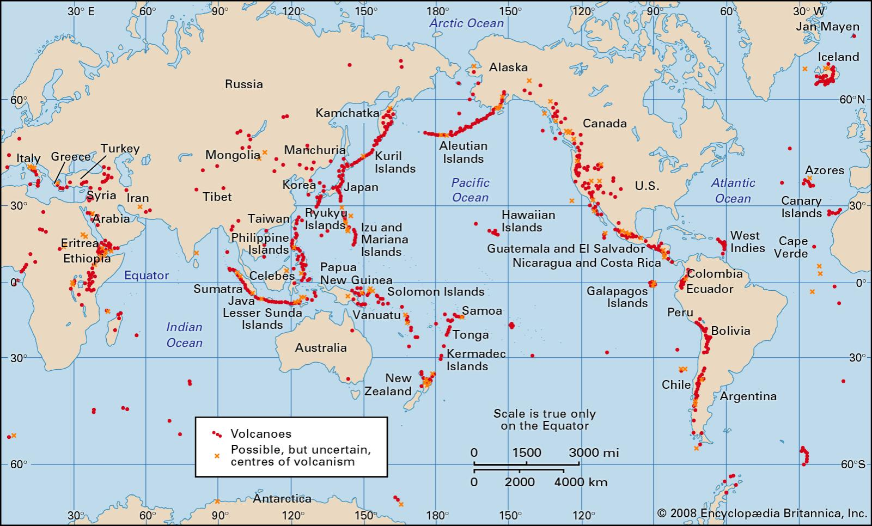ис.4 Распространение вулканов на Земле .

1.9 Извержения вулканов в современности.

1. 4 декабря 2021 года на востоке острова Ява в Индонезии произошло извержение вулкана Семеру. Вулкан выбросил в атмосферу значительное количество пепла, что привело к образованию раскаленных лавин и «вулканического дождя», в результате чего на землю падали пепел и камни из облаков. Наиболее сильные «вулканические дожди» наблюдались в двух районах административного округа Лумаджанг, расположенных в провинции Восточная Ява. В результате извержения погибли 13 человек, около 100 получили ожоги. Более 900 местных жителей были эвакуированы из наиболее пострадавших районов.

2. 19 сентября 2021 года на острове Пальма (Канарские острова, Испания) произошло извержение вулкана, продолжавшееся 85 дней и 8 часов. В ходе извержения лава затопила более 1,2 тысячи гектаров земли, разрушив свыше 1600 зданий, в основном жилых домов. Также пострадали 74 километра дорог, и более семи тысяч человек были эвакуированы.

3. 29 ноября 2020 года вулкан Левотоло, находящийся на индонезийском острове Ломблен, выбросил пепел на высоту 4 тысячи метров. Высота самого вулкана составляет 1018 метров. В результате этого стихийного бедствия власти были вынуждены эвакуировать 4628 человек, проживающих в провинции Восточная Нуса-Тенгара, на острове Ломблен. ( приложение 1 )

# **ГЛАВА 2. ПРАКТИЧЕСКАЯ ЧАСТЬ РАБОТЫ**

Практическая работа состояла в разработке модели, которая будет наглядно показывать внешнее устройство вулкана .

Целевой аудиторией данного проекта являются школьники, которым будет показана наглядная модель вулкана (Приложение 1). Также будет проведено анкетирование и проведен анализ полученных результатов.

Данная модель была создана при помощи ручного труда и необходимых материалов и может быть использована на уроках географии, окружающего мира и ОБЖ для демонстрации.

Были проведены два опроса среди учащихся начальных и средних классов школы №1.

Первый проведён до демонстрации модели во время урока географии (Приложение 1), второй – после демонстрации (Приложение 1).

В опросах участвовал 125 человек, из них до демонстрации модели 95 человек (76%) были достаточно хорошо осведомлены, а также человек 30 (24%) знали хотя бы минимальный объём информации о данной теме. После демонстрации 125 человек знали, что такое вулканы, вулканизм, озвучить хотя бы один пример положительного или отрицательного влияния на окружающий мир и технику безопасности во время извержения вулкана.

**Процесс создания модели**

Для создания модели вулкана необходимо подготовить все нужные инструменты и материалы. Нам понадобится :

1.Художественные мастихины

2.Кисти

3.Щётка

4.Водоэмульсионная краска ( цвет белый )

5.Колер ( красный , коричневый , зелёный, жёлтый, чёрный)

6.Грунтовка ( эмульсия 6:1)

7.Цемент ( марка 500 )( 1:2 )

8.Ведро песка

9.Проводка ( номер 6)

10.Сетка ( ячейка 1 , малярная )

11.Вязальная проволока

Первый шаг . Для начала возьмите вязальную и обычную проволоки ( 5- 6 мл диаметр) и начните подготавливать каркас для будущего макета. Каркас будет состоять из обычной проволоки ( 5-6 мл диаметр ), а места скрепления стяните вязальной проволокой и зафиксируйте в нужном вам положении . Я не рекомендую использовать сварочный аппарат из-за риска получить травму, но вы можете попросить взрослых помочь вам. Помните, что необходимо соблюдать технику безопасности даже во время работы с проволокой.

Второй шаг: Возьмите малярную сетку и обтяните каркас в два слоя . Каждый слой зафиксируйте в нужном вам положении с помощью вязальной проволоки.

Третий шаг : Замешайте раствор цемента 1:2 марки 500. Начните покрывать раствором цемента макет последовательно, не стоит делать всё в один слой. Сделайте первый слой тонким для того чтобы более чётко сформировать рельеф вулкана. Дождитесь пока первый слой высохнет и только после этого накладываем второй . Обязательно просушивайте каждый слой. Высыхание одного слоя занимает около 2- 4 часов, это зависит от толщины покрытия и влажности в помещении.

Четвёртый шаг : Дождавшись полного высыхания всех слоёв вам нужно самостоятельно сформировать рельеф вулкана с помощью мастихином и щётки.

Пятый шаг : После того как вы закончите с формированием фактуры покройте модель вулкана грунтовкой. Грунтовку нужно смешать с нужным колером . Чтобы получить более насыщенный и яркий цвет просто добавьте больше колера в грунтовку. По аналогии с цементом сделайте первый слой тоньше и наносите несколько слоёв. На этом этапе вы формируется цвет модели.

Шестой шаг : Дождавшись полного высыхания, покройте макет лаком .

Р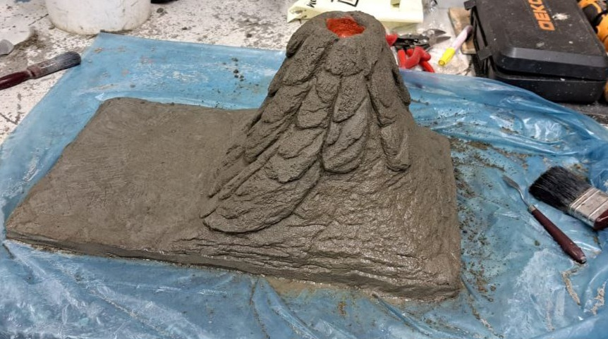ис. 5 Макет вулкана в процессе сборки

# Приложение 1

На линейной диаграмме вы можете увидеть результат опроса среди школьников начальной и средней школы . В опросе участвовало 125 человек

Результат выведен исходя количества правильно отмеченных вопросов . В анкетировании участвовали следующие вопросы :

1. Знаете ли вы что такое вулканизм и как он проходит?
2. Можете ли вы назвать примеры положительного влияния вулканизма на окружающую среду ?
3. Можете ли вы назвать примеры отрицательного влияния вулканизма на окружающую среду ?
4. Можете ли вы назвать вулканы нашей страны ?
5. Можете ли вы назвать вулканы в мире ?

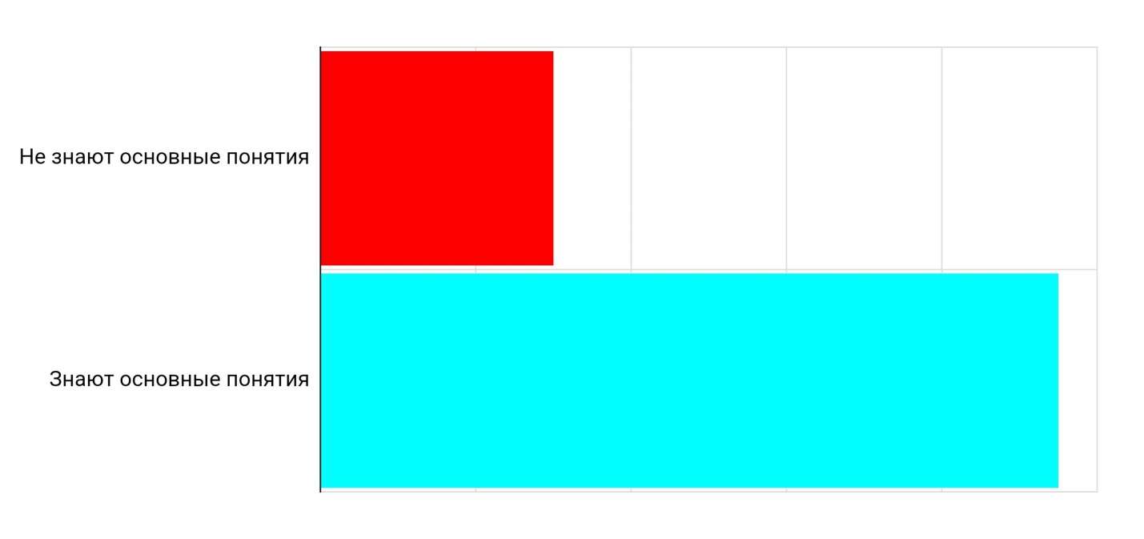Рис.6 Линейная диаграмма основанная на результатах анкетирования

Как показал опрос большинство учащихся может ответить на вышеприведенные вопросы ( 76% ) , но некоторые так же и затруднялись и прилагали большие усилия во время прохождения анкетирования. После опроса был проведён урок по теме: « Влияние вулканов на окружающий мир и жизнь человека», а так же повторное тестирование учащихся по окончанию лекции. Тест показал, что ученики усвоили новую информацию и смогли применить её на практике.

Во время урока я объяснила тему и показала строение вулкана используя ранее заготовленный макет .

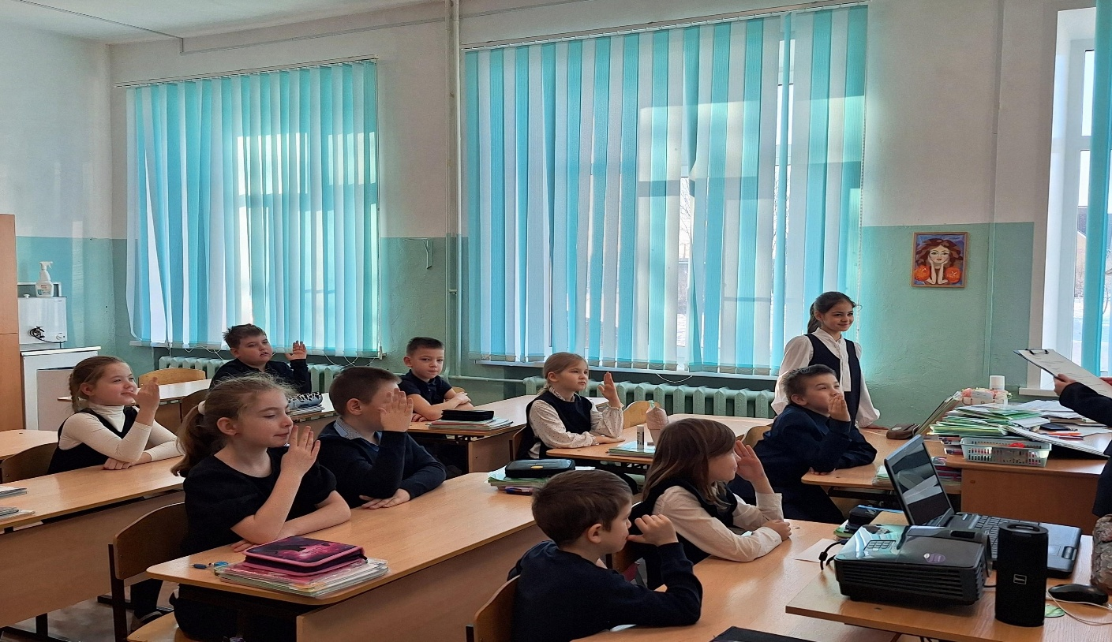

Рис.7 Проведение опроса среди школьников

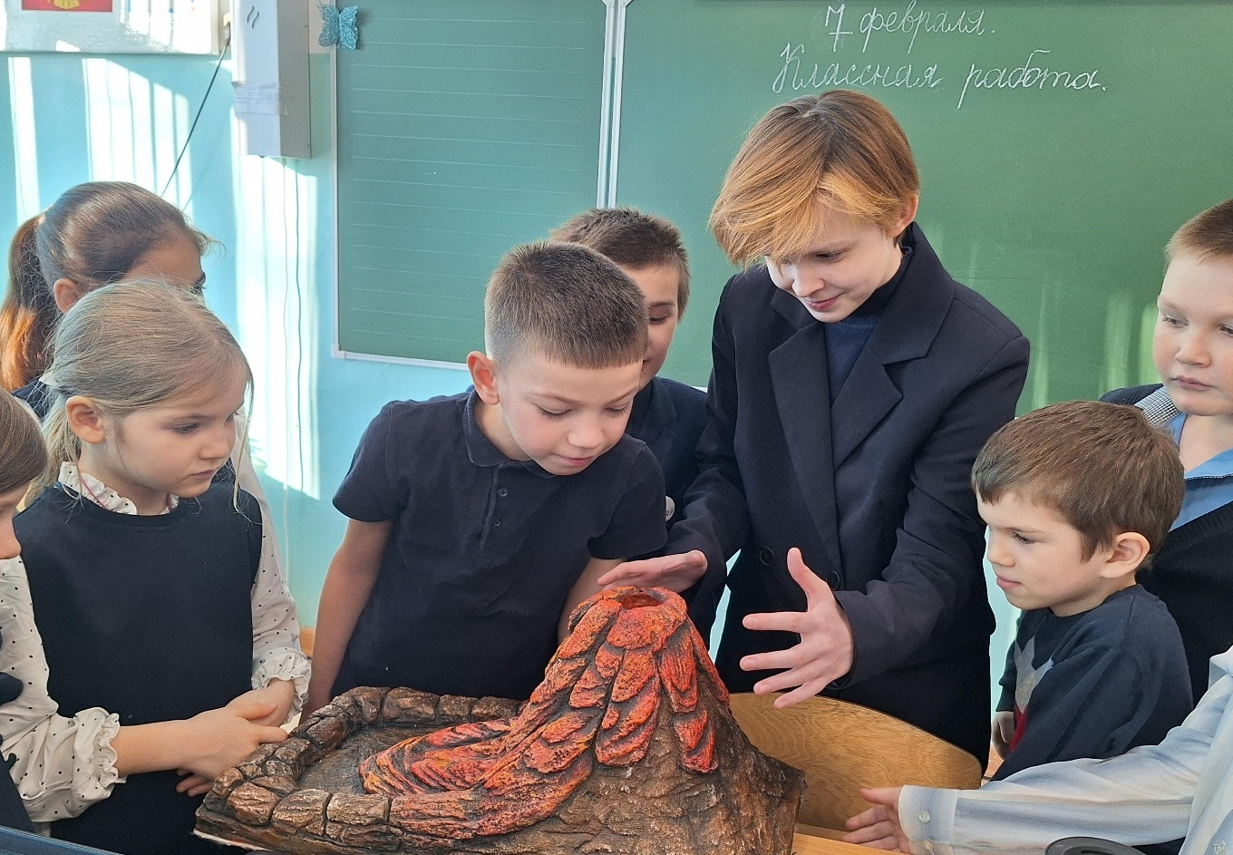

Рис.8 Демонстрация макета вулкана

Приложение 2

На таблице представлено распространение вулканов по областям.

|  |  |
| --- | --- |
| Область | Кол-во вулканов |
| Аляска, Алеутские острова | 93 |
| Антарктида и Южные Сандвичевы острова | 35 |
| Атлантический океан | 30 |
| Африка, Аравийский полуостров, Красное море | 161 |
| Вест-Индия | 17 |
| Западная Европа, Турция, Кавказ | 44 |
| Индийский океан | 20 |
| Индонезия и Андаманские острова | 142 |
| Исландия и Северный Ледовитый океан | 34 |
| Канада и США | 73 |
| Мексика и Центральная Америка | 85 |
| Меланезия и Австралия | 85 |
| Новая Зеландия и Полинезия | 57 |
| Тихий Океан | 48 |
| Филиппины и Юго-Восточная Азия (без Индонезии) | 60 |
| Центральная и Восточная Азия (без Японии, Тайваня), Юго-Восток России | 26 |
| Средний Восток (Иран, Афганистан) и Пакистан | 11 |
| Южная Америка | 193 |
| Камчатка и Курильские острова | 160 |
| Японские острова, Тайвань и Марианские острова | 140 |

Вывод : Работа с картой и подсчёт вулканов на отдельных областях показали, что на Земле находится 1514 вулканов. Большинство из них сосредоточено на местах стыков тектонических плит.

Приложение 3

Таблица 1

В данной таблице представлены некоторые зафиксированные случаи вулканической активности России.

|  |  |
| --- | --- |
| Дата зафиксированной вулканической активности | Описание происшествия |
| 29 августа 2000 года | Шивелуч, эруптивное извержение, выброс пепла, незначительные повреждения. |
| 27 ноября 2012 года | Плоский Толбачик, эффузивное извержение, образование новых лавовых потоков. |
| 13 июля 2022 года | Вулкан Карымский, расположенный на Камчатке, осуществил выброс пепла. По данным Камчатского филиала геофизической службы РАН, облако пепла поднялось на высоту 6–7 километров над уровнем моря и распространилось на 200 километров в юго-западном направлении от вулкана. |
| С 10 сентября по 1 декабря 2022 года | На основании спутниковых и визуальных данных было установлено, что в результате стромболианско-вулканической активности на южный склон вулкана вылились два лавовых потока длиной 2,6 и 1 км, а также произошло не менее 16 выбросов на высоту от 2,5 до 6 км над уровнем моря. Пепловые облака в основном распространялись в юго-восточном и восток-юго-восточном направлениях, достигая максимальной протяжённости 300–530 км. Извержение создало угрозу для местных авиаперевозок. Вулкану был присвоен оранжевый авиационный код, который запрещает полёты в опасной зоне. |
| 11 апреля 2023 года | Шивелуч, эруптивное извержение, крупный выброс пепла, повреждения зданий в близлежащих населённых пунктах |
| 17 августа 2024 года | Извержение вулкана Шивелуч на Камчатке началось после мощного землетрясения магнитудой 7, которое произошло на дне океана недалеко от восточного побережья Камчатки. Пепел, выброшенный из кратера вулкана, образовал колонну высотой 5–8 км. |
| 8 ноября 2024 года | Вулкан Шивелуч, расположенный на Камчатке, выбросил пепловый столб высотой 8,5 км над уровнем моря. Пепловой шлейф распространился на 120 км в восточном направлении от вулкана. Также было сообщено о смене цветового кода авиационной опасности для вулкана с «красного» на «оранжевый». Вечером 7 ноября на Шивелуче произошёл выброс пепла на высоту 11 км над уровнем моря. |
| 19 декабря 2024 года | На вулкане Эбеко, который находится на Курилах, в течение дня произошло два выброса пепла. В обоих случаях высота выбросов составила 2,5 км. Информация о первом выбросе поступила в четверг днём от центра управления МЧС по Сахалинской области. Пепловый шлейф распространился на более чем 5 км в юго-восточном направлении. Позже был зафиксирован ещё один выброс.  В единой диспетчерской службе сообщили, что в Северо-Курильске пеплопад не наблюдается, угрозы для населения нет, и запах сероводорода в городе не ощущается. Звонков и жалоб от жителей не поступало. |

**В данной таблице представлены некоторые зафиксированные случаи вулканической активности в мире.**

|  |  |
| --- | --- |
| **Дата зафиксированной вулканической активности** | **Описание происшествия** |
| **27 мая 2010 года** | **В Гватемале в результате извержения вулкана Пакайя погибли два человека, трое числятся пропавшими без вести, 59 получили травмы, а около 2000 человек остались без крова. Сельскохозяйственные посевы пострадали из-за песка и пепла, более 100 жилых домов были повреждены или разрушены.** |
| **26 октября 2010 года** | **Вулкан Мерапи, расположенный на индонезийском острове Ява, извергался в 2010 году в течение двух недель. Лава продвинулась на расстояние пяти километров, а в атмосферу было выброшено более 50 миллионов кубометров пепла, содержащего базальтовую пыль и песок. В результате этого извержения погибло 347 человек, и более 400 тысяч жителей были эвакуированы.** |
| **29 января 2011 года** | **В результате извержения вулкана Тенгер Кальдера на индонезийском острове Ява выбросы пепла охватили воздушное пространство на расстоянии 200 морских миль от эпицентра. Это обстоятельство привело к отмене множества международных рейсов, соединяющих курортный остров Бали с различными регионами мира.** |
| **22-25 мая 2011 года** | **В Исландии произошло извержение вулкана Гримсвотн, что временно привело к закрытию воздушного пространства страны. Облака пепла достигли Великобритании, Германии и Швеции, в результате чего некоторые рейсы были отменены. По данным вулканологов, вулкан выбрасывал в атмосферу значительно больше пепла, чем Эйяфьядлайокудль в апреле 2010 года. Однако пепловые частицы были тяжелее и быстрее оседали на землю, что помогло избежать транспортного коллапса.** |
| **4 июня 2011 года** | **Извержение вулкана Пуйеуэ, находящегося на чилийской стороне Анд, началось с мощного выброса пепла, который поднялся на высоту 12 километров. Пепел и мелкие камни обрушились на курортный город Сан-Карлос-де-Барилоче в соседней Аргентине, что привело к приостановке работы аэропортов в Буэнос-Айресе (Аргентина) и Монтевидео (Уругвай) на несколько дней.** |
| **4 ноября 2024 года** | **Левотоби, Индонезия. Вулкан выбросил расплавленные камни, которые достигли нескольких деревень на расстоянии около 4 км, разрушив дома и унеся жизни как минимум 9 человек.** |
| **24 декабря 2024 года** | **На Большом острове Гавайского архипелага вновь произошло извержение вулкана Килауэа. Оно началось 23 декабря рано утром по местному времени, что соответствует вечеру по московскому времени. С помощью видеокамер, установленных рядом с кратером вулкана, можно наблюдать гейзеры лавы, поднимающиеся на высоту более 80 метров. Это событие стало первым за несколько месяцев, так как последнее извержение Килауэа произошло в июне 2023 года. Вулканическая котловина расположена в закрытых зонах Национального парка, вдали от населённых пунктов, что исключает угрозу для местных жителей от лавы. Однако эксперты предупредили о потенциальной опасности выбросов водяного пара, углекислого газа и диоксида серы, особенно при усилении ветра, что может привести к образованию вулканического смога. Кроме того, в связи с извержением Килауэа был введён красный авиационный код, сигнализирующий о риске для воздушного движения.** |
| **11 января 2025 года** | **Из кратера вулкана в атмосферу поднялся густой столб пепла высотой 4 000 метров. Власти начали эвакуацию местных жителей. Около 3 000 человек, проживающих в непосредственной близости от вулкана, были вынуждены покинуть свои дома. В целом в окрестностях Ибу живет около 13 000 человек. Согласно данным вулканологического агентства Индонезии, уровень опасности в районах, прилегающих к вулкану, был повышен до максимального.** |
| **9 февраля 2025 года** | **На юго-западе Исландии, в окрестностях города Гриндавик, образовалась трещина длиной около 30 метров, которая в последнее время продолжает увеличиваться, создавая всё большую угрозу. Учёные считают, что этот разлом может предвещать одно из самых сильных извержений в этом регионе. С начала 2023 года здесь наблюдается рост сейсмической активности, и в самые напряжённые моменты было зафиксировано свыше тысячи землетрясений. Власти Исландии готовят жителей Гриндавика к возможной эвакуации.** |

# **Вывод: работа с данными об извержениях последних лет показала, что в современности извержения вулканов происходят достаточно часто, что подтверждает изречение о том, что мы живём в период повышенной сейсмической активности**

# **Приложение 4**

В данной таблице представлена работа по сравнению вулканов Ключевской группы и Курильской группы по некоторым признакам .

|  |  |  |  |  |  |
| --- | --- | --- | --- | --- | --- |
| Вулканы | Тип вулкана | Статус | Тип извержения | Положение | Период образования |
| Безымянный | Стратовулкан | Активный | Тип Безымянного/ направленный взрыв | Восточный хребет/ ключевская группа | Голоцен |
| Плоская Дальняя ( Ушковская сопка) | Стратовулкан | Активный | Гавайский | Восточный хребет/ ключевская группа | Голоцен |
| Ключевская сопка | Стратовулкан | Активный | Стромболианский | Восточный хребет/ ключевская группа | Голоцен;  Плейстоцен |
| Плоский Толбчак | Щитовой вулкан; Стратовулкан | Активный | Трещенный | Восточный хребет/ ключевская группа | Голоцен |
| Шивелуч | Стратовулкан | Активный | Пелейский | Восточный хребет | Голоцен |
| Кары́мская Со́пка | Стратовулкан | Активный | Вулканский | Восточный хребет | Голоцен |
| Корякская сопка | Стратовулкан | Активный | Эксплозивный | Восточный хребет | Плейстоцен  Голоцен |
| Авачинская Сопка | Стратовулкан; Сомма | Активный | Эксплозивный | Восточный хребет | Плейстоцен |
| Жупа́новская Со́пка | Стратовулкан | Активный | Катмайский | Восточный хребет | Плиоцен ; Плейстоцен ; Голоцен |
| Мутно́вская сопка | Стратовулкан  Комплекс вулканов | Активный | Эксплозивный | Восточный хребет | Голоцен |
| Вулкан Сарычева (Пик Сарычева) | Стратовулкан ; Сомма | Активный | Эффузивный | Большая Курильская гряда | Плейтоцен Голоцен |
| Алаид | Стратовулкан | Активный | Эксплозивный, Стромболианский | Большая Курильская гряда | Голоцен |
| Тятя | Стратовулкан | Активный | Фреатическое;  Эксплозивное | Большая Курильская гряда | Голоцен |
| Эбеко | Стратовулкан | Активный | Фреатический | Хребет Вернадского | Плейстоцен; голоцен |

Вывод: работа показала , что вулканы Ключевской группы и Курильской группы имеют схожие признаки, такие как тип вулкана и тип извержения. Это может быть обусловлено тем, что все эти вулканы образованны в один период времени .

# **ЗАКЛЮЧЕНИЕ**

В данной работе мы проанализировали классификацию вулканов, типы извержения вулканов, извержение вулканов в современности. Рассмотрели влияние вулканов на жизнь человека и окружающую среду.

Целью проекта является исследование положительного и отрицательного влияния деятельности вулканов на окружающую среду и жизнь человека . Я пришла к выводу, что ущерба от вулканической активности для окружающей среды гораздо больше, чем пользы .Поэтому извержение вулканов остаётся одним из самых опасных природных катастроф современности.

Мы живём в период повышенной сейсмической активности и на данный момент это может быть одной из главных проблем человечества . Вулканизм может привести к серьезным последствиям, таким как экологические катастрофы глобального характера. Например, массовое пермское вымирание, произошедшее 250 млн лет назад, привело к вымиранию почти 80% всех биологических видов. Кроме того, жители населённых пунктов расположенных вблизи вулканов страдают от частых заболеваний дыхательной системы, а так же от того, что выбросы пепла уничтожают урожай и оросительную систему, что в свою очередь препятствует ведению сельскохозяйственной деятельности. Я считаю, что нужно обратить внимание на данную проблему и искать пути её решения. Своевременное обнаружение признаков начала вулканической активности способствуют быстрой эвакуации населения из опасных зон и предотвращает человеческие жертвы.

Поставленные задачи выполнены ,гипотеза подтвердилась. Вулканы действительно оказывают и положительное и отрицательное влияние на окружающий мир.

# **СПИСОК ЛИТЕРАТУРЫ**

1. Авдеенко В.Ю. Чудеса природы/ В.Ю.Авдеенко; худож. А.Малков.-Москва: Стрекоза-Пресс, 2001.-13c.: ил.-(Краткая энциклопедия школьника).
2. Вахтин А.К. Меры безопасности при ликвидации последствий стихийных бедствий и производственных аварий. 2-е изд. М., 2004.
3. Неймайр М. Вулканы и землетрясения. СПб., 1902
4. Резанов И.А. Великие катастрофы в истории Земли. 2-е изд. М., 2004.

# **«Камчатка. Царство вулканов», автор** Нечаев А. М. (канд. Техн. Наук; фотокор.) «Камчатка царство вулканов» / Андрей Нечаев; [пер. на англ. Яз.: Е. Соколова]. — Москва, Петропавловск-Камчатский : Логата, Новая книга, 2008. — 199 с.

6. Большая энциклопедия знаний, изд-во «Эксмо», 2010г., 343 стр.5.

7. Федотов С. А., Жаринов Н. А., Гонтовая Л. И. О деятельности, магматической. питающей системе и глубинном строении Ключевской группы вулканов // Вулканизм и геодинамика : Материалы IV Всероссийского симпозиума по вулканологии и сейсмологии. — 2009. — С. 22-27.

8.Вулканы, геотермальные системы Камчатки: материалы IV Всесоюзного вулканологического совещания. — Петропавловск-Камчатский, 1974. — 224 с.

**Интернет ресурсы**

1. Geoman.ru
2. Mirkart.ru
3. Geo-tur.narod.ru.
4. Rgo.ru
5. Ru.wikipedia.org
6. <http://www.kscnet.ru/ivs/> - институт вулканологии и сейсмологии.